**TRƯỜNG ĐẠI HỌC SƯ PHẠM KỸ THUẬT TP. HỒ CHÍ MINH**

**KHOA ĐÀO TẠO CHẤT LƯỢNG CAO**

**ĐỒ ÁN TỐT NGHIỆP**

**NGÀNH CÔNG NGHỆ KỸ THUẬT**

**ĐIỆN TỬ VIỄN THÔNG**

**XÂY DỰNG HỆ THỐNG ĐIỀU KHIỂN**

**VÀ GIÁM SÁT BIỂN QUẢNG CÁO**

**SVTH:**

**HOÀNG CHIẾN THẮNG**

**MSSV: 1**

**8161150**

**VÕ HOÀNG KIỆT**

**MSSV: 1**

**8161094**

**GVHD:**

**PGS. TS**

**VÕ MINH HUÂN**

TP. HỒ CHÍ MINH - 07/2022



TRƯỜNG ĐẠI HỌC SƯ PHẠM KỸ THUẬT THÀNH PHỐ HỒ CHÍ MINH KHOA ĐÀO TẠO CHẤT LƯỢNG CAO

BỘ MÔN ĐIỆN TỬ VIỄN THÔNG

ĐỒ ÁN TỐT NGHIỆP

Ngành Công Nghệ Kỹ Thuật Điện Tử Viễn Thông

Sinh viên: **HOÀNG CHIẾN THẮNG**

MSSV: 18161150

**VÕ HOÀNG KIỆT**

MSSV: 18161094

GVHD**: PGS. TS. VÕ MINH HUÂN**

TP. HỒ CHÍ MINH – 07/2022

CỘNG HÒA XÃ HỘI CHỦ NGHĨA VIỆT NAM

Độc lập – Tự do – Hạnh phúc

----***----

*TP. Hồ Chí Minh, ngày tháng năm 2022*

# NHIỆM VỤ ĐỒ ÁN TỐT NGHIỆP

**Họ và tên sinh viên:** Võ Hoàng Kiệt **MSSV:** 18161094

Hoàng Chiến Thắng **MSSV:** 18161150

**Ngành:** Công nghệ kỹ thuật điện tử – viễn thông **Lớp:** 18161CLVT1B

**Giảng viên hướng dẫn:** PGS.TS. Võ Minh Huân

**Ngày nhận đề tài:** 12/3/2022 **Ngày nộp đề tài:**

Tên đề tài: Xây dựng hệ thống điều khiển và giám sát biển quảng cáo

1. Các số liệu, tài liệu ban đầu:
2. Nội dung thực hiện đề tài:
3. Sản phẩm:

**TRƯỞNG NGÀNH**  **GIẢNG VIÊN HƯỚNG DẪN**

CỘNG HÒA XÃ HỘI CHỦ NGHĨA VIỆT NAM

Độc lập – Tự do – Hạnh phúc

----***----

# PHIẾU NHẬN XÉT CỦA GIÁO VIÊN PHẢN BIỆN

**Họ và tên Sinh viên:** Võ Hoàng KiệtMSSV: 18161094

Hoàng Chiến Thắng MSSV: 18161150

**Ngành:** Công nghệ kỹ thuật điện tử – viễn thông

**Tên đề tài:**  Xây dựng hệ thống điều khiển và giám sát biển quảng cáo

**Họ và tên giáo viên phản biện:………………………………………………….**

**NHẬN XÉT:**

1. Về nội dung đề tài & khối lượng thực hiện:

…………………………………………………………………………………………………………………………………………………………………………………………………………………………………………

1. Ưu điểm

………………………………………………………………………………………………………………………………………………………………………………………………………………………

1. Khuyết điểm

………………………………………………………………………………………………………………………………………………………………………………………………………………………………………………………………………………………

1. Đề nghị cho bảo vệ hay không?

…………………………………………………………………………………

1. Đánh giá loại:

…………………………………………………………………………………

1. Điểm:…………… (Bằng chữ:…………)

*TP. Hồ Chí Minh*, ngày tháng năm 2022

Giáo viên hướng dẫn

(Ký & ghi rõ họ tên)

# LỜI CẢM ƠN

Sau quá trình thực hiện đồ án tốt nghiệp là đúc kết của một hành trang kiến thức trong thời gian 4 năm học. Lời đầu tiên và chân thành nhất, nhóm thực hiện đề tài xin gửi lời cảm ơn sâu sắc tới toàn bộ tập thể thầy cô, gia đình và bạn bè đã luôn là hậu phương vững chắc không chỉ về kiến thức mà còn về cuộc sống, luôn đồng hành và tạo động lực trong những lúc khó khăn nhất.

Nhóm thực hiện xin gửi lời cảm ơn đến thầy Võ Minh Huân, người đã trực tiếp hướng dẫn, đưa ra các phương án và tạo mọi điều kiện cho nhóm để có thể hoàn thành tốt đề tài của mình.

Bên cạnh đó nhóm còn nhận được rất nhiều sự hỗ trợ từ các bạn cùng khóa đã đưa ra những lời khuyên, kinh nghiệm của mình để hỗ trợ nhóm có thể hoàn thiện tốt được đồ án cũng như tích lũy được những kiến thức mới.

Xin chân thành cảm ơn!

Nhóm thực hiện đề tài

**Võ Hoàng Kiệt Hoàng Chiến Thắng**

# LỜI CAM ĐOAN

Nhóm thực hiện đồ án tốt nghiệp cam đoan đề tài dựa vào một số tài liệu trước đó và không sao chép nội dung, kết quả của các đồ án khác. Các nội dung tham khảo đã được trích dẫn đầy đủ.

Đại diện nhóm thực hiện đồ án tốt nghiệp

(Ký và ghi rõ họ tên)

**Hoàng Chiến Thắng Võ Hoàng Kiệt**

# TÓM TẮT

Thế giới chúng ta với sự phát triển vượt trội, tiến hóa không ngừng của con người, thông tin cập nhật mỗi ngày của cách mạng công nghệ 4.0, kèm theo các thành tựu khoa học kỹ thuật đã và đang đạt được những bước ngoặc to lớn, thì con người ngày càng chú trọng đến chất lượng của cuộc sống bằng cách tự động hóa những việc làm hàng ngày. Nhờ vào điều đó nhóm đã quan tâm đến việc tới công nghệ Codec (còn gọi là chuẩn nén hình ảnh cho camera quan sát). Phổ biến nhất phải nói đến là công nghệ video codec, hiện nay với sự giúp ích từ công nghệ này đã làm cho việc quảng bá sản phẩm ra thị trường ngày càng được nâng cao và tinh tế. Nhờ những lợi ích mang lại, video codec được ứng dụng khá phổ biến trên nhiều lĩnh vực.

Hiện nay, các hãng truyền hình Việt Nam nói riêng và các hãng truyền hình thế giới nói chung đã và đang cung cấp một hình thức dịch vụ truyền hình trực tuyến. Khán giả chỉ cần truy cập vào địa chỉ website do nhà cung cấp dịch vụ đưa là có thể theo dõi trực tiếp theo thời gian thực real-time hoặc có thể tải file các chương trình về máy tính cá nhân để xem sau.

Nhóm thực hiện đã lên ý tưởng và đặt ra một vài vấn đề ở các bảng quảng cáo là làm thế nào ta có thể tự động hóa các bước trên và điều khiển và giám sát các node quảng cáo đó từ xa và có thể đồng bộ chúng. Việc sửa chữa, bảo trì hay thay đổi nội dung bảng quảng cáo thì nhân viên cần phải trực tiếp đến những nơi lắp đặt để thực hiện thay thế bằng thẻ nhớ có chứa các dữ liệu cần thay thế. Để tối ưu hóa vấn đề đó nhóm đã tìm hiểu và ứng dụng công nghệ codec, cụ thể là video codec vào đề tài để có thể tối ưu hóa về vấn đề kiểm tra, bảo trì cũng như là thay đổi nội dung đang hiện trên bảng quảng cáo.

Hệ thống được thực hiện thông qua Raspberry, màn hình hiển thị, điều khiển thời gian thực kết nối qua Firebase, sử dụng các phần mềm hỗ trợ khác như Visual Studio Code để xây dựng web, Matlab để mô phỏng tốc độ truyền ảnh.

# MỤC LỤC

**TÓM TẮT** II

**MỤC LỤC** III

**DANH MỤC HÌNH** VI

**DANH MỤC BẢNG** VII

**CÁC TỪ VIẾT TẮT** VIII

**CHƯƠNG 1 TỔNG QUAN** 9

1.1 GIỚI THIỆU TÌNH HÌNH NGHIÊN CỨU HIỆN NAY 9

1.2 MỤC TIÊU ĐỀ TÀI 10

1.3 GIỚI HẠN ĐỀ TÀI 10

1.4 PHƯƠNG PHÁP NGHIÊN CỨU 10

1.5 ĐỐI TƯỢNG VÀ PHẠM VI NGHIÊN CỨU 10

1.6 BỐ CỤC QUYỂN BÁO CÁO 11

**CHƯƠNG 2 CƠ SỞ LÝ THUYẾT** 12

2.1 GIỚI THIỆU VỀ HỆ THỐNG IOT 12

2.1.1 Giới thiệu 12

2.1.2 Cấu trúc của hệ thống IoT 12

2.1.4 Ưu điểm và nhược điểm 14

2.2 TỔNG QUAN VỀ PHẦN MỀM LẬP TRÌNH 16

2.2.1 Khái niệm về ngôn ngữ lập trình Python 16

2.2.2 Ưu điểm và nhược điểm 16

2.3 TỔNG QUAN VỀ FIREBASE 17

2.3.1 Giới thiệu 17

2.3.2 Cách thức hoạt động của Firebase 18

2.3.3 Ưu điểm và nhược điểm 18

2.4 TỔNG QUAN VỀ NGÔN NGỮ SQLITE 19

2.4.1 Giới thiệu 19

2.4.2 Ưu điểm và nhược điểm của SQLite 19

2.5 TỔNG QUAN VỀ NGROK 20

2.5.1 Khái niệm về Ngrok 20

2.5.2 Các ứng dụng của Ngrok 20

2.6 TỔNG QUAN VỀ PHẦN MỀM VISUAL STUDIO CODE 21

2.6.1 Giới thiệu 21

2.6.2 Tính năng của Visual Studio Code. 22

2.6.3 Ưu điểm và nhược điểm của Visual Studio Code 22

2.7 TỔNG QUAN VỀ PHẦN MỀM MATLAP 23

2.7.1 Giới thiệu 23

2.7.2 Tính năng của Matlab 23

2.7.3 Ứng dụng của Matlab 24

2.8 TỔNG QUAN VỀ NÉN TÍN HIỆU VIDEO VÀ CÁC CHUẨN NÉN MPEG 24

2.8.1 Mục đích của việc nén video 24

2.8.2 Chuẩn nén MPEG và các chuẩn MPEG 25

2.8.3 Quy đinh về các chuẩn MPEG 26

**CHƯƠNG 3 THIẾT KẾ VÀ THI CÔNG HỆ THỐNG** 27

3.1 Sơ đồ khối của hệ thống 27

3.2 Nguyên lý hoạt động của MPEG 28

3.2.1 Nguyên lý nén của MPEG 28

3.2.2 Nguyên lý giải nén của MPEG 29

3.3 Lưu đồ giải thuật 30

3.4 Các thiết bị sử dụng 32

3.4.1 Raspberry Pi 4 Model B 32

3.4.2 Raspberry Pi Camera Module V2 34

3.4.3 Màn hình LCD 3.5 Inch Raspberry Pi cảm ứng điện trở 36

**CHƯƠNG 4 KẾT QUẢ THỰC HIỆN** 36

4.1 Mô hình thiết bị 36

4.2 Xây dựng cơ sở dữ liệu 37

4.3 Kết nối với Internet qua Ngrok 38

4.4 Mô phỏng hoạt động của MPEG1 39

4.5 Ứng dụng quản lý 40

**CHƯƠNG 5 KẾT LUẬN VÀ HƯỚNG PHÁT TRIỂN** 42

5.1 KẾT LUẬN 42

5.2 HƯỚNG PHÁT TRIỂN 42

**TÀI LIỆU THAM KHẢO** 43

**PHỤ LỤC** 44

# DANH MỤC HÌNH

Hình 2. 1 Cấu trúc của hệ thống IoT 13

Hình 2. 2 Logo ngôn ngữ lập trình Python 16

Hình 2. 3 Logo Firebase 17

Hình 2. 5 Giao diện sau khi gõ lệnh ngrok help 21

Hình 2. 6 Logo phần mềm Visual Studio Code 21

Hình 2. 7 Logo phần mềm MatLab 23

Hình 3.1 Sơ đồ khối của hệ thống 27

Hình 3.2 Sơ đồ khối nén MPEG 28

Hình 3.3 Sơ đồ khối giải nén MPEG 29

Hình 3. 4 Lưu đồ giải thuật chương trình chính trên máy tính 30

Hình 3. 5 Lưu đồ giải thuật trên biển quảng cáo 31

Hình 3. 6 Lưu đồ giải thuật chương trình chiếu quảng cáo 32

Hình 3.7 Các tính năng của Raspberry Pi 4 model B 32

Hình 3. 8 a) Mặt trước của Raspberry Pi Camera Mpdule V2 34

Hình 3. 9 Kết nối Camera vào Raspberry 35

Hình 3. 10 Màn hình LCD 3.5 Inch RP 36

# DANH MỤC BẢNG

Bảng 3.1 Các thông số của Raspberry Pi 4 Model B 32

Bảng 3.2 Các tính năng của Raspberry Pi Camera Module V2 35

# CÁC TỪ VIẾT TẮT

|  |  |
| --- | --- |
| Từ viết tắt | Mô tả |
| IOT | Internet of things |
| IP | Internet Protocol |
| UID | User ID |
| VSC | Visual Studio Code |
|  |  |
|  |  |
|  |  |

# CHƯƠNG 1 TỔNG QUAN

## 1.1 GIỚI THIỆU TÌNH HÌNH NGHIÊN CỨU HIỆN NAY

Hiện nay với sự bùng nổ của cách mạng công nghiệp 4.0, số lượng truyền tải thông tin từng phút từng giây đã tạo nên những bước nhảy vượt bậc cho lĩnh vực khoa học kỹ thuật đã hỗ trợ cho con người thuận tiện hơn trong các công việc hằng ngày. Con người càng tiến bộ thì nhu cầu giải trí của bản thân cũng càng quan trọng. Từ đó công nghệ codec ngày càng được nâng cấp và được sử dụng rộng rãi hơn. Nhờ có codec video, các nhà cung cấp dịch vụ truyền hình trực tuyến đã nhanh chóng tiến bộ một cách rõ rệt trong những năm gần đây, tuy rằng không phải là một ứng dụng nào đó mới mẻ nhưng hiện nay vẫn là một trong những công nghệ khoa học được con người ngày chú trọng và ngày càng phát triển. Song hành với đó là quá trình toàn cầu hóa diễn ra nhanh chóng, nhu cầu giải trí là việc đã và đang được phát triển, nhờ chuyển đổi tín hiệu video từ tương tự sang số đã giúp cho công nghệ nén đạt được hiệu quả cao.

Nhiều công nghệ nén video đã và đang được phát triển, một số chúng đang được sử dụng trong các ứng dụng thực tế và phát huy hiệu quả cao. Với mỗi công nghệ truyền hình mới được giới thiệu thì sẽ có một công nghệ nén video phù hợp tương ứng.

Như chúng ta đều biết hiện nay biển quảng cáo không còn quá xa lạ với cuộc sống của con người. Chúng giúp cho các nhà sản xuất đem sản phẩm của mình tiếp cận với người dùng một cách đơn giản nhất. Tuy nhiên, trong thành phố có các thiết bị trình chiếu quảng cáo hay trong các rap chiếu phim có các màn hình trình chiếu poster và chúng chủ yếu được vận hành phụ thuộc vào con người ví dụ ở những các node đặt biển quảng cáo sẽ có người được phân công công việc thay thế dữ liệu của bằng cách dùng các thẻ nhớ có chứa dữ liệu quảng cáo trong đó.

Với việc tìm hiểu và phát triển từ các đề tài tương tự. Nhóm thực hiện đề tài hệ

Xây dựng với mô hình sử dụng Raspberry làm vi điều khiển trung tâm để vận hành hệ thống giám sát và cảnh báo người dùng thông qua mạng Internet. Phần mềm điều khiển được thiết kế dựa trên nền tảng thư viện Kivy của Python3, hỗ trợ hiển thị thông tin các node và có thể truy cập các node để giám sát và điều khiển hoạt động của chúng. Qua đó nhóm quyết định thực hiện đề tài “XÂY DỰNG HỆ THỐNG ĐIỀU KHIỂN VÀ GIÁM SÁT BIỂN QUẢNG CÁO” nhằm mục đích hỗ trợ tối ưu hóa việc điều khiển và giám sát các node quảng cáo từ xa.

## 1.2 MỤC TIÊU ĐỀ TÀI

* Nghiên cứu về Raspberry pi 4, camera, màn hình và cách kết nối giữa các module để hoàn thành mô hình hoàn thiện.
* Xây dựng được phần cứng có các chức năng như quay camera, chạy quảng cáo, định vị vị trí lắp đặt
* Xây dựng được phần mềm có các chức năng dành cho người điều khiển có thể theo dõi, chỉnh sửa nội dung bảng quảng cáo,

## 1.3 GIỚI HẠN ĐỀ TÀI

* Nghiên cứu ứng dụng Iot vào các lĩnh vực trong đời sống.

## 1.4 PHƯƠNG PHÁP NGHIÊN CỨU

* Phân tích nghiên cứu các phương pháp về bảo mật để lựa chọn ra phương pháp phù hợp nhất với đề tài.
* Phân tích các đề tài đi trước tìm hiểu những điểm nổi bật và hình thành ý tưởng nâng cấp các tính năng khác.
* Tìm hiều về cơ sở dữ liệu, cách thức hoạt động, phân tích và chọn ra phương thức phù hợp.

## 1.5 ĐỐI TƯỢNG VÀ PHẠM VI NGHIÊN CỨU

* Đối tượng nghiên cứu:
  + Nghiên cứu nguyên lý hoạt động của phần cứng Raspberry pi 4, camera, màn hình hiển thị
  + Nghiên cứu và tìm hiểu về cách lập trình ứng dụng điện thoại cũng như các ngôn ngữ lập trình liên quan như: Python3, Kivy, opencv.
  + Nghiên cứu về các cơ sở dữ liệu: SQLite3, Firebase, Mapview, Pyrebase.
  + Nghiên cứu và đánh giá trên phần mềm matlab
  + Nghiên cứu các giao thức giao tiếp giữa các module với nhau.
* Phạm vi: Nghiên cứu dựa trên các mô hình đã có sẵn, tích hợp và ứng dụng những tính năng mới cho đề tài.

## 1.6 BỐ CỤC QUYỂN BÁO CÁO

Nội dung chính của đề tài được trình bày với 5 chương:

**Chương 1:** Tổng quan

Chương này trình bày tình hình nghiên cứu hiện nay, tính cấp thiết của đề tài, mục tiêu nghiên cứu, nhiệm vụ nghiên cứu, đối tượng và phạm vi nghiên cứu, phương pháp nghiên cứu, bố cục đồ án.

**Chương 2:** Cơ sở lý thuyết

Chương này trình bày các lý thuyết chính liên quan đến hệ thống.

**Chương 3:** Thiết kế và thi công hệ thống

Chương này trình bày các sơ đồ khối, sơ đồ nguyên lý của hệ thống

**Chương 4:** Kết quả thực hiện

Chương này trình bày cách thi công phần cứng

**Chương 5:** Kết luận và hướng phát triển

Chương này trình bày kết quả thi công phần cứng, nhận xét tổng quan về sản phẩm, đưa ra ưu nhược điểm và đề xuất hướng phát triển của đề tài trong tương lai.

# CHƯƠNG 2 CƠ SỞ LÝ THUYẾT

## 2.1 GIỚI THIỆU VỀ HỆ THỐNG IOT

### 2.1.1 Giới thiệu

IoT (Internet of Things) còn được gọi là Internet kết nối vạn vật, là một hệ thống các thiết bị máy tính, máy móc cơ khí và kỹ thuật số, đồ vật, động vật hay thậm chí là con người có liên quan với nhau được cung cấp các mã nhận dạng độc nhất (UID) và có khả năng truyền dữ liệu qua mạng mà không nhất thiết phải yêu cầu sự tương tác giữa con người và máy tính. cần phải tưởng tác hiện nay đang là một xu hướng được mọi người quan tâm và chú trọng bởi tính ứng dụng về mọi mặt đã và đang tạo những bước tiến đột phá trong cuộc cách mạng khoa học kỹ thuật. Từ “thing” trong Internet of Things có thể là một trang trại chăn nuôi có bộ cảm biến giám sát, một ô tô có gắn cảm biến tích hợp cảnh báo người lái xe khi có sự bất thường xảy ra trong xe hay gặp một vật cản tự nhiên nào đó, hoặc các thiết bị nhân tạo, tất cả đều được gán một địa chỉ IP và đều có khả năng truyền dữ liệu thông qua mạng Internet.

Các tổ chức đa ngành đang tận dụng IoT một cách tối đa những tiện ích mà nó mang lại, họ hiểu rõ hơn về nhu cầu, xu hướng thay đổi thị trường của khách hàng để có thể nâng cao hiệu quả dịch vụ chăm sóc người dùng, cải thiện việc đưa ra quyết định và gia tăng giá trị của doanh nghiệp.

### 2.1.2 Cấu trúc của hệ thống IoT

Cấu trúc của hệ thống IoT gồm 4 phần chính: Thiết bị (Things), trạm kết nối

(Gateways), hạ tầng mạng (Network and Cloud), dịch vụ (Services).

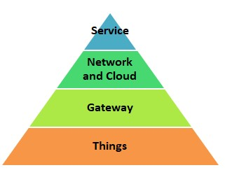

Hình 2. 1 Cấu trúc của hệ thống IoT

* **Thiết bị (Things):** Ngày nay các thiết bị công nghệ thông minh được sử dụng rất rộng rãi điển hình như các thiết bị điều khiển, cảm biến, đồng hồ và điện thoại thông minh với đặc điểm chung là đều được kết nối thông qua Internet. Đối với các thiết bị thông minh đã được tích hợp sẵn cơ sở hạ tầng sẽ được sàng lọc kết nối và quản lý dữ liệu một cách cục bộ. Đối với các thiết bị chưa được tích hợp thông minh có thể kết nối được thông qua các trạm kết nối.
* **Trạm kết nối (Gateway):** Các trạm kết nối được đóng vai trò trung gian cho việc kết nối các thiệt bị với điện toán đám mây một cách bảo mật và dễ dàng hơn trong việc quản lý chúng.
* **Hạ tầng mạng và điện toán đám mây (Network and Cloud):** Cơ sở hạ tầng mạng bao gồm các thiết bị tổng hợp, trạm kết nối và các thiết bị định tuyến, … để có thể kiểm soát được lưu lượng dữ liệu lưu thông bên cạnh đó cũng được kết nối với mạng lưới viễn thông triển khai bởi các nhà cung cấp. Điện toán đám mây sẽ bao gồm hệ thống các máy chủ, hệ thống mạng, lưu trữ ảo sẽ được kết nối.
* **Dịch vụ (Service):** Đưa ra những sản phẩm công nghệ IoT ra thị trường và tận dụng được những giá trị của việc phân tích dữ liệu hệ thống.

**2.1.3 Lý do mà IoT trở nên quan trọng**

Internet vạn vật giúp mọi người sống và làm việc thông minh hơn, cũng như có thể kiểm soát hoàn toàn cuộc sống của họ. Ngoài việc cung cấp các thiết bị thông minh để tự động hóa ngôi nhà, IoT là yếu tố cần thiết đối với hoạt động kinh doanh. IoT cung cấp cho các doanh nghiệp cái nhìn thời gian thực về cách hệ thống của họ thực sự hoạt động, cung cấp thông tin chi tiết về mọi thứ từ hiệu suất của máy móc đến chuỗi cung ứng và hoạt động hậu cần.

IoT cho phép các công ty tự động hóa các quy trình và giảm chi phí lao động. Nó cũng cắt giảm chất thải và cải thiện cung cấp dịch vụ, làm cho việc sản xuất và giao hàng ít tốn kém hơn, cũng như mang lại sự minh bạch trong các giao dịch của khách hàng.

Tóm lại, IoT là một trong những công nghệ quan trọng nhất của cuộc sống hàng ngày và nó sẽ tiếp tục tăng trưởng khi có nhiều doanh nghiệp nhận ra tiềm năng của các thiết bị được kết nối để giữ cho chúng cạnh tranh.

### 2.1.4 Ưu điểm và nhược điểm

**Ưu điểm:**

Đối với các doanh nghiệp hoặc tổ chức:

* Giám sát quy trình kinh doanh tổng thể của họ;
* Cải thiện trải nghiệm của khách hàng;
* Tiết kiệm thời gian và tiền bạc;
* Nâng cao năng suất của nhân viên;
* Tích hợp và thích ứng các mô hình kinh doanh;
* Đưa ra các quyết định kinh doanh tốt hơn
* Tạo thêm doanh thu.

IoT khuyến khích các công ty suy nghĩ lại về cách họ tiếp cận doanh nghiệp của mình và cung cấp cho họ các công cụ để cải thiện chiến lược kinh doanh của họ.

Nói chung, IoT phổ biến nhất trong các tổ chức sản xuất, vận chuyển và tiện ích, tận dụng các cảm biến và các thiết bị IoT khác; tuy nhiên, nó cũng đã tìm thấy các trường hợp sử dụng cho các tổ chức trong ngành nông nghiệp, cơ sở hạ tầng và tự động hóa gia đình, dẫn đến một số tổ chức hướng tới chuyển đổi kỹ thuật số.

IoT có thể mang lại lợi ích cho nông dân trong nông nghiệp bằng cách giúp công việc của họ trở nên dễ dàng hơn. Cảm biến có thể thu thập dữ liệu về lượng mưa, độ ẩm, nhiệt độ và hàm lượng đất, cũng như các yếu tố khác, giúp tự động hóa các kỹ thuật canh tác.

Khả năng giám sát các hoạt động xung quanh cơ sở hạ tầng cũng là một yếu tố mà IoT có thể trợ giúp. Ví dụ, cảm biến có thể được sử dụng để theo dõi các sự kiện hoặc thay đổi trong các tòa nhà kết cấu, cầu và cơ sở hạ tầng khác. Điều này mang lại những lợi ích với nó, chẳng hạn như tiết kiệm chi phí, tiết kiệm thời gian, thay đổi quy trình làm việc chất lượng cuộc sống và quy trình làm việc không cần giấy tờ.

Một doanh nghiệp tự động hóa gia đình có thể sử dụng IoT để giám sát và thao tác các hệ thống cơ và điện trong một tòa nhà. Ở quy mô rộng hơn, thành phố thông minh có thể giúp người dân giảm thiểu lãng phí và tiêu thụ năng lượng.

IoT chạm đến mọi ngành, bao gồm các doanh nghiệp trong lĩnh vực chăm sóc sức khỏe, tài chính, bán lẻ và sản xuất.

**Ưu điểm chung:**

- Khả năng truy cập thông tin từ mọi nơi, mọi lúc trên mọi thiết bị.

- Cải thiện giao tiếp giữa các thiết bị điện tử được kết nối.

- Chuyển các gói dữ liệu qua mạng được kết nối tiết kiệm thời gian và tiền bạc.

- Tự động hóa các nhiệm vụ giúp cải thiện chất lượng dịch vụ của doanh nghiệp và giảm nhu cầu can thiệp của con người.

**Khuyết điểm:**

- Khi số lượng thiết bị được kết nối tăng lên và nhiều thông tin được chia sẻ giữa các thiết bị, thì khả năng có thể bị lấy cắp thông tin.

- Các doanh nghiệp cuối cùng có thể phải đối phó với số lượng lớn - thậm chí có thể hàng triệu - thiết bị IoT và việc thu thập và quản lý dữ liệu từ tất cả các thiết bị đó sẽ là một thách thức.

- Nếu có lỗi trong hệ thống, có khả năng mọi thiết bị được kết nối sẽ bị hỏng.

- Vì không có tiêu chuẩn quốc tế về khả năng tương thích cho IoT, rất khó để các thiết bị từ các nhà sản xuất khác nhau giao tiếp với nhau.

## 2.2 TỔNG QUAN VỀ PHẦN MỀM LẬP TRÌNH

### 2.2.1 Khái niệm về ngôn ngữ lập trình Python



Hình 2. 2 Logo ngôn ngữ lập trình Python

Python là được coi là một hệ ngôn ngữ lập trình bậc cao nhằm ứng dụng vào các mục đích lập trình đa năng, do Guido van Rossum tạo nên và ra mắt vào năm 1991. Nhờ vào hình thức giản đơn, cấu trúc rõ ràng, thích hợp cho những người mới bắt đầu tìm hiểu về lập trình. Do là ngôn ngữ dễ để tiếp cận nên Python được ứng dụng nhiều trong mọi lĩnh vực khác nhau, đặc biệt là trí tuệ nhân tạo.

Python lúc bắt đầu được phát triển để chạy trên Unix. Giờ đây Python đã được mở rộng và phát triển để đáp ứng mọi hệ điều hành: Windows, Linux, Mac, …

### 2.2.2 Ưu điểm và nhược điểm

**Ưu điểm:**

* Hệ điều hành thân thiện và dễ dàng sử dụng.
* Có khả năng chạy cùng lúc nhiều ứng dụng.
* Tiết kiệm chi phí bảo trì.
* Đơn giản nhanh chóng
* Tích hợp nhiều ngôn ngữ khác nhau

**Khuyết điểm:**

* Tốc độ thực thi chậm.
* Tiêu thụ bộ nhớ lớn.
* Khó kiểm soát lỗi.
* Quyền truy cập cơ sở dữ liệu không bảo đảm.

## 2.3 TỔNG QUAN VỀ FIREBASE

### 2.3.1 Giới thiệu

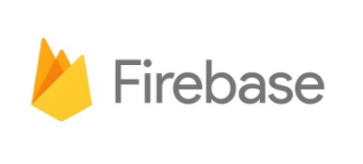

Hình 2. 3 Logo Firebase

Firebase là cơ sở dữ liệu thời gian thực (realtime) lưu trữ thông qua đám mây được cung cấp bởi hãng Google, họ có một hệ thống máy chủ vô cùng mạnh mẽ. Là một nền tảng để hỗ trợ phát triển các ứng dụng di động và trang web bao gồm các API đơn giản khác nhau. Các chức năng cũng như thao tác có thể dễ tiếp cận nên có thể xem đây là một trong những cơ sở dữ liệu được rất nhiều lập trình viên lựa chọn làm bước nền tảng đầu tiên để phát triển sản phẩm cho hàng triệu người dùng trên thế giới ngày nay. Đặc biệt hơn nữa đây còn là dịch vụ đa năng có tính bảo mật rất tốt. Firebase của Google hỗ trợ thích ứng được trên cả hai nền tảng hệ

điều hành là Android và IOS.

### 2.3.2 Cách thức hoạt động của Firebase

* **Firebase Realtime Database**

Sau khi đã tiến hành đăng ký một tài khoản Firebase để thiết lập ứng dụng là ta đã có thể dễ dàng có được một cơ sở dữ liệu thời gian thực. Dữ liệu này được mặc định định dạng là một chuỗi JSON. Đồng thời dữ liệu cũng luôn được đồng bộ hóa khi có tác động thay đổi dữ liệu và kết nối tới mọi client có các ứng dụng đa nền tảng. Trong trường hợp mất mạng do sự cố dữ liệu sẽ được lưu lại cục bộ. Chính vì vậy khi có sự thay đổi nào đều được tự động cập nhập liên tục lên server của Firebase. Dữ liệu được truyền qua chứng chỉ kết nối SSL với độ bảo mật cao.

* **Freebase Authentication**

Hoạt động bảo mật nổi bật của Firebase là thực hiện xây dựng các bước xác thực người dùng bằng Email, Facebook, Twitter, GitHub, Google. Hoạt động xác thực này của Firebase có thể giúp thông tin cá nhân của người sử dụng được an toàn, bảo mật một cách tuyệt đối và đảm bảo tài khoản không thể bị đánh cắp một cách đơn giản.

* **Firebase Hosting**

Cung cấp các dịch cụ lưu trữ nhanh và an toàn cho ứng dụng web cấp sản xuất dành cho các nhà phát triển. Với một hoặc vài lệnh đơn giản chúng ta đã có thể triển khai các ứng dụng và cung cấp cả nội dung tĩnh lẫn động cho một CDN. Thông qua CDN, bản sao nội dung trên máy chủ gần nhất sẽ được trả về cho người dùng khi họ truy cập website.

### 2.3.3 Ưu điểm và nhược điểm

**Ưu điểm:**

* Tạo tài khoản và sử dụng dễ dàng nhanh chóng.
* Nhiều dịch vụ hỗ trợ trong một nền tảng.
* Được cung cấp bởi Google mang lại sự tin tưởng cho người sử dụng.
* Tốc độ phát triển nhanh.
* Tập trung vào phát triển giao diện người dùng.
* Firebase không có máy chủ.
* Sao lưu dữ liệu.

**Khuyết điểm:**

* Không phải là mã nguồn mở.
* Người dùng không có quyền truy cập mã nguồn.
* Truy vấn chậm.
* Không phải tất cả các dịch vụ Firebase đều miễn phí.
* Firebase khá đắt và giá không ổn định.
* Chỉ chạy trên Google Cloud.

## 2.4 TỔNG QUAN VỀ NGÔN NGỮ SQLITE

### 2.4.1 Giới thiệu

SQLite là một nơi lưu trữ các phần mềm để triển khai SQL database cơ bản, không cần mô hình client- sever, là một hệ quản trị cơ sở dữ liệu quan hệ nên SQLite được ứng dụng trong nhiều chương trình khác nhau.

SQLite còn là một mã nguồn mở, một trong số những Database Engine phát triển mạnh nhất.

### 2.4.2 Ưu điểm và nhược điểm của SQLite

Ưu điểm:

* Không cần phải có mô hình client- sever để hoạt động.
* Cấu hình là không cần thiết.
* Vì đặc điểm nhỏ gọn, thu trả dữ liệu nhanh chóng nên được tin dùng trong nhiều dự án khác nhau.
* Dễ sử dụng, thân thiện người dụng.

Nhược điểm:

* Mặc dù có thể hỗ trợ nhiều người có thể thấy và đọc thông tin nhưng chỉ có một người có thể tác động đến dữ liệu đó.
* Không phù hợp để có thể đáp ứng các yêu cầu giải quyết một số lượng lớn công việc, dữ liệu thay đổi liên tục.

## 2.5 TỔNG QUAN VỀ NGROK

### 2.5.1 Khái niệm về Ngrok

Ngrok được xem như là một công cụ hỗ trợ tạo ra một tunnel, hay còn gọi là đường hầm giữa localhost của người dùng đến với mạng Internet nhờ vào custom domain của Ngrok (<random>.ngrok.io=> localhost:<port> ). Ngrok có hỗ trợ cho các nền tảng Windows, Linux,...

### 2.5.2 Các ứng dụng của Ngrok

* Hỗ trợ người dung http, https, tcp
* Hỗ trợ Ip whitelist
* Hỗ trợ chạy thử dự án nào đó cho đối tác xem thông qua chính máy của chúng ta mà không cần triển khai trên sever.
* Thiết lập webhook tới localhost của chúng ta một cách dễ dàng.

Ngrok cung cấp cho người dùng các mức gói: Free, Basic, Pro, Business. Gói miễn phí thì có các chức năng cụ thể sau:

**+** Tối đa 40 kết nối/phút.

+ 4 đường hầm trong tiến trình.

+ Chỉ được một tiến trình ngrok chạy trực tuyến.

+ Tạo các đường kết nối http/tcp với URL ngẫu nhiên.

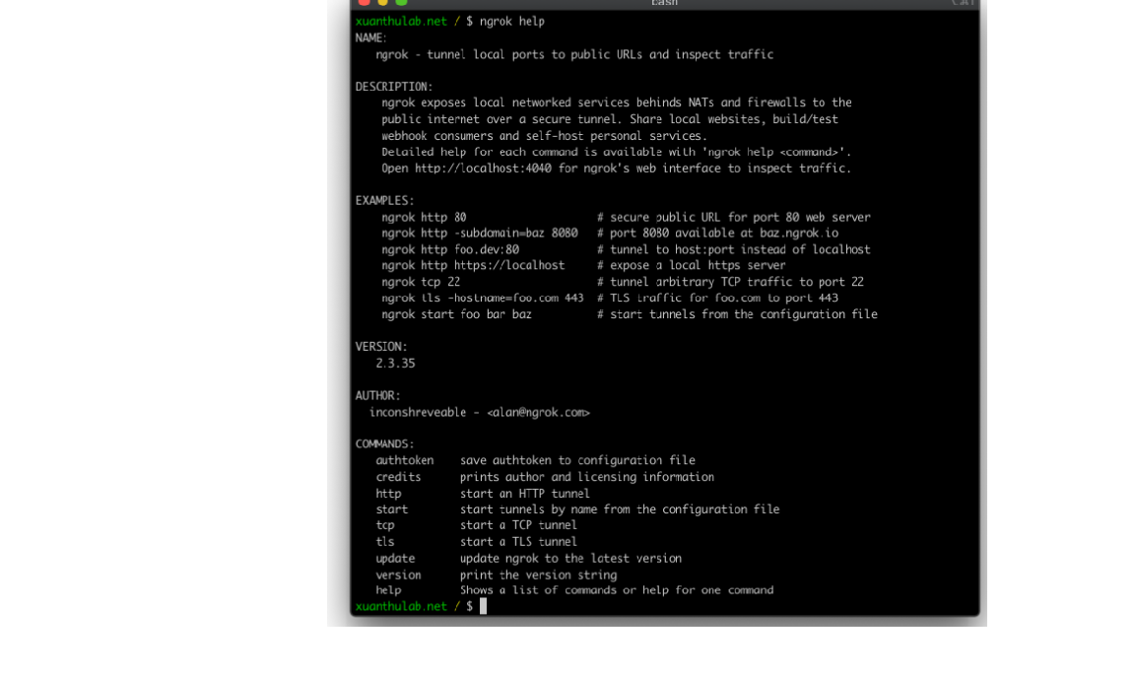

Hình 2. 4 Giao diện sau khi gõ lệnh ngrok help

## 2.6 TỔNG QUAN VỀ PHẦN MỀM VISUAL STUDIO CODE

### 2.6.1 Giới thiệu

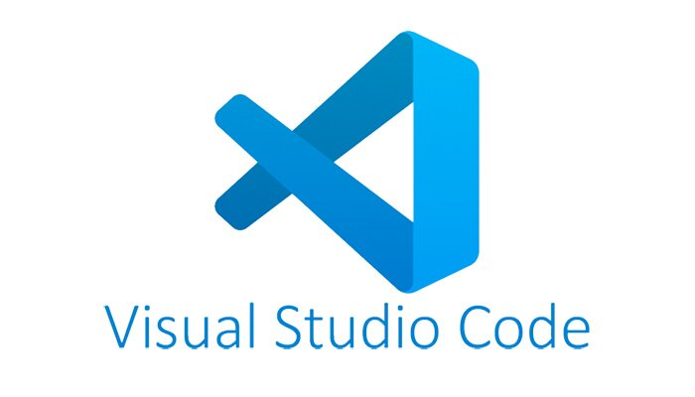

Hình 2. 5 Logo phần mềm Visual Studio Code

Visual Studio Code, hay còn gọi là VS code, là một trong các chương trình soạn thảo, thiết lập mã nguồn được nhiều người dùng, cụ thể là các lập trình viên sử dụng thông dụng nhất hiện nay. Nhanh, tiện lợi, thân thiện, dễ sử dụng, nhiều tính năng đa dụng và quan trọng là mã nguồn mở, một trong những ưu điểm nổi bật mang đến sự tin tưởng của người sử dụng đối với Visua Studio Code.

VS code được phát triển và ra đời bởi Microsoft, là sự kết hợp nổi bật giữa

IDE và Code Editor, hỗ trợ trên các nền tảng Windows, MacOS và Linux.

* + 1. **Tính năng của Visual Studio Code.**

Hỗ trợ trên nhiều nền tảng khác nhau: đa số các trình hỗ trợ viết code thường chỉ được sử dụng một hoặc chỉ một cho riêng mỗi Windows, MacOS hoặc Linux. Tuy nhiên, VS code lại có thể hỗ trợ tốt đồng thời trên cả 3 nền tảng đó.

Hỗ trợ đa dạng các ngôn ngữ lập trình khác nhau: VS code thích ứng với các ngôn ngữ lập trình phổ biến ngày nay như: C, C++, C#, HTML, Python, JavaScript… Do đó, phần mềm có thể dễ dàng phát hiện và chỉ ra những lỗi sai nếu chương trình đang bị lỗi.

Hỗ trợ web: VS code có hỗ trợ rất nhiều ứng dụng web. Ngoài ra còn có thể thiết kế website.

Kho lưu trự đáng tin cậy: vì VS code có thể kết nối với Git hoặc kho lưu trữ bất kỳ hiện có.

Kho tiện ích mở rộng: có thể tải trực tiếp các ngôn ngữ lập trình mà VS code không hỗ trợ, vì đây là phần mở rộng nên sẽ chạy như một chương trình độc lập hoàn toàn mà không làm ảnh hưởng đến hiệu năng của phần mềm.

**2.6.3 Ưu điểm và nhược điểm của Visual Studio Code**

Ưu điểm:

+ Hỗ trợ trên nhiều nền tảng: Windows, Linux, MacOS.

+ Tốn ít dung lượng.

+ Giao diện thân thiện với người dung

+ Hỗ trợ nhiều ngôn ngữ lập trình khác nhau

+ Nhiều tính năng đa dụng

Nhược điểm:

+ Phải trả phí để có thể sử dụng thêm các tính năng khác.

## TỔNG QUAN VỀ PHẦN MỀM MATLAP

### 2.7.1 Giới thiệu

Matlap, là viết tắt của cụm từ Matrix Laboratory), là một trong những phần mềm tính toán số, lập trình, được phát triển bởi công ty MathWorks thiết kế, Matlab hỗ trợ người dùng thực hiện việc thực hiện các thuật toán, vẽ đồ thị hàm số hay biểu đồ.



Hình 2. 6 Logo phần mềm MatLab

* + 1. **Tính năng của Matlab**

**-** Là một ngôn ngữ lập trình cấp cao (Scritp): cho phép xử lý các con số, nâng cấp ứng dụng.

**-** Tạo ra môi trường tương tác để thiết kế, truy vấn và xử lý các vấn đề phát sinh.

**-** Cung cấp một thư viện lớn với các hàm số học cho phân tích Fourier, bộ lọc,…

**-** Cung cấp các công cụ để tạo ra các ứng dụng với giao diện tùy ý người sử dụng.

**-** Hỗ trợ các đồ thị sẵn có để biểu thị hình ảnh dữ liệu và công cụ để tạo đồ thị tùy ý.

**-** Cung cấp các hàm tích hợp các thuật toán giữa Matlab với các phần mềm bên ngoài hoặc ngôn ngữ lập trình khác như: C, Java, Net,…

### 2.7.3 Ứng dụng của Matlab

Vì là phần mềm hỗ trợ việc tính toán các số lieu nên Matlab được ứng dụng rộng rãi trong các lĩnh vực khoa học và kỹ thuật:

+ Xử lý ảnh video

+ Hệ thống điều khiển tự động hóa

+ Kiểm tra đo lường

+ Kiểm tra tài chính

+ Xử lý tín hiệu số, viễn thông

## 2.8 TỔNG QUAN VỀ NÉN TÍN HIỆU VIDEO VÀ CÁC CHUẨN NÉN MPEG

### 2.8.1 Mục đích của việc nén video

Một tín hiệu video sau khi đã được số hóa 8 bit có tốc độ 216 Mb/s. Tuy nhiên, để có thể truyền được trong một kênh truyền hình phổ thông thì tín hiệu video số đó cần phải được nén đồng thời phải đảm bảo chất lượng về hình ảnh cho người xem.

Công nghệ nén video đã bắt đầu từ những năm 1950 và được tiến hành bằng các công nghệ tương tự với tỷ số nén thấp. Dần theo thời gian, khoa học kỹ thuật ngày càng phát triển kéo theo ngành công nghệ nén cũng có những bước tiến lớn, đó là sự ra đời của việc chuyển đổi tín hiệu video từ tương tự sang số. Mặc dù công nghệ nén số này đòi hỏi cao về khả năng xử lý, tính toán số liệu nhưng nhờ sự đột phá trong công nghệ thông tin thì vấn đề này cũng không còn là trở ngại lớn.

Một tín hiệu video có trải phổ từ 0-6 Mhz, đa số năng lượng phổ chủ yếu tập trung ở miền tần số thấp và chỉ có một số ít thông tin chứa đựng rơi vào miền tần số cao. Với tín hiệu video số, số lượng bit sử dụng để truyền tải thông tin đối với mỗi miền tần số là khác nhau: ở nơi chứa đựng nhiều thông tin, cụ thể là miền tần số thấp, sử dụng số lượng bit lớn hơn và ngược lại miền tần số cao, nơi chứa đựng thông tin

ít hơn thì số lượng bit sử dụng cũng ít. Do đó tổng số bit cần để truyền tải sẽ giảm bớt khá nhiều, dữ liệu được nén cũng không ảnh hưởng đến chất lượng hình ảnh. Bản chất của kỹ thuật “nén video số” là lược bỏ đi các thông tin không cần thiết. Các thông tin không cần thiết trong việc nén video số thường thấy là:

- Độ dư thừa thời gian do các ảnh liên tiếp nhau.

- Độ dư thừa không gian giữa các pixel

- Độ dư thừa về tâm lý thị giác (Các thông tin không nằm trong khả năng mà mắt người có thể cảm nhận)

Do đó, mục đích của việc nén tín hiệu video là:

- Giảm dung lượng dữ liệu trong lưu trữ, giảm băng thông truyền tải một cách tối ưu

- Tiết kiệm chi phí trong việc lưu trữ và truyền dẫn dữ liệu đồng thời vẫn có thể duy trì chất lượng hình ảnh ở trong phạm vi có thể chấp nhận được.

- Giảm tốc độ dòng bit của tín hiệu gốc xuống một giá trị nhất định vừa đủ để có thể tái thiết lập ảnh khi giải nén.

Hiện nay đã xuất hiện khá nhiều các chuẩn nén: MPEG, JPEG, M-JPEG, … Chuẩn nén MPEG được ứng dụng rất nhiều trong kỹ thuật nén video đối với truyền hình nhờ vào sự thành công nổi bật của chuẩn nén video MPEG-2 trong truyền hình số và chuẩn nén MPEG-4 trong truyền hình mạng internet.

### 2.8.2 Chuẩn nén MPEG và các chuẩn MPEG

MPEG (Moving Picture Expert Group), một nhóm chuyên gia về các kỹ thuật hình ảnh, được thành lập vào năm 1988 với nhiệm vụ chính chủ yếu là tạo nên các tiêu chuẩn phù hợp cho tín hiệu audio và video số. MPEG đã càng ngày càng trở thành một kỹ thuật nén audio và video thông dụng nhất, mặc dù tùy thuộc vào từng thiết bị khác nhau sẽ có những yêu cầu, kỹ thuật khác nhau song vẫn dựa trên cùng một nguyên lý thống nhất.

MPEG-1 là tiêu chuẩn đầu tiên được đưa ra, mục tiêu của MPEG- 1 là mã hóa tín hiệu Audio, video với tốc độ khoảng 1.5 Mb/s và được lưu trữ trong ổ đĩa CD.

MPEG-2 là tiêu chuẩn thứ hai, được phát triển vào năm 1990, nhằm mục đích lưu trữ các hình ảnh động vào đĩa với dung lượng bit thấp.

Tiêu chuẩn kế tiếp được phát triển là MPEG-4 vào năm 1998, đã đưa ra những cài đặt, tương tác hoàn toàn mới đối với truyền thông nghe và nhìn mạng internet.

MPEG-7 là một chuẩn được đưa ra dùng để mô tả các nội dung Multimedia. MPEG-7 sử dụng ngôn ngữ đánh dấu mở rộng XML (Entansible Markup Language) để lưu các siêu dữ liệu Metadata, kèm theo timecode để gắn thẻ cho các sự kiện hoặc đồng bộ các dữ liệu. Ba bộ chuẩn tạo nên MPEG-7 là:

+ Description Schemes (Bộ các sơ đồ đặc tả) và (Description) các đặc tả.

+ Ngôn ngữ xác định DDL (Description Definition Language) để định nghĩa sơ đồ đặc tả.

+ Sơ đồ mã hóa quá trình đặc tả

Khi kết hợp 2 chuẩn MPEG-4 và MPEG-7 chúng ta sẽ tạo ra những hướng giải pháp hỗ trợ cho các dịch vụ Streaming Media.

### 2.8.3 Quy đinh về các chuẩn MPEG

Tiêu chuẩn MPEG-2 là mở rộng của MPEG-1 cơ sở với mục tiêu cung cấp nén có chất lượng cao cho việc truyền phim ảnh, cụ thể là để tạo ra hình ảnh chất lượng cao hơn MPEG-1 ở tốc độ bít (bit rate) cao hơn (từ 3 - 10 Mbps), tuy nhiên vì tốc độ

bit thấp (<1,5 Mbps), MPEG-2 chưa chắc đã cho chất lượng ảnh tốt hơn MPEG-1. Một số định dạng tệp tin MPEG-2 như (.mpg), (.mpeg), (.mp2), (.mp3), (.m1v), (.m2v), …

MPEG-2 Video part (part 2) tương tự như MPEG-1, nhưng cũng hỗ trợ cho video xen kẽ (interlaced video, khuôn dạng được sử dụng cho các hệ thống truyền hình quảng bá tương tự). MPEG-2 video không tối ưu cho các tốc độ bít thấp (<1

Mbit/s), nhưng lại thực hiện tốt hơn MPEG-1 tại tốc độ 3 Mbit/s và cao hơn. Toàn bộ các bộ giải mã Video tuân theo chuẩn MPEG-2 hoàn toàn có khả năng phát lại các luồng video MPEG-1. MPEG-2 Video được biết đến chính thức là ISO/IEC 13818-2 và ITU-T REc. H.262.

+ Tích hợp Wireless LAN

+ Chất lượng hình ảnh không cần quá cao.

+ Tốc độ bit ở mức thấp.

+ Khả năng nén ở mức cao.

# CHƯƠNG 3 THIẾT KẾ VÀ THI CÔNG HỆ THỐNG

## 3.1 Sơ đồ khối của hệ thống

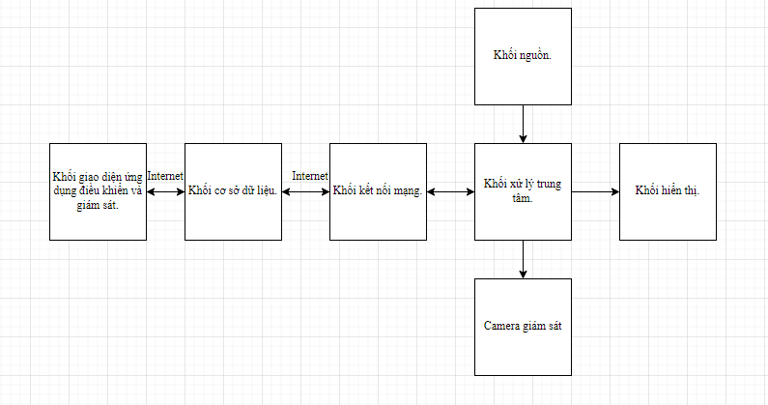

Hình 3.1 Sơ đồ khối của hệ thống

Chức năng từng khối:

+ Khối nguồn: cung cấp năng lượng cho toàn mạch hoạt động.

+ Khối giao diện ứng dụng điều khiển và giám sát: Là một phần mềm quản lý cho phép điều khiển và giám sát biển quảng cáo.

+Khối cơ sở dữ liệu: Dùng để chứa dữ liệu của hệ thống, giúp cho phần mềm và phần cứng giao tiếp với nhau.

+ Khối kết nối mạng: Giúp cho phần cứng có thể truy cập internet.

+ Khối xử lý trung tâm: Điều khiển các hoạt động của phần cứng hệ thống dựa trên các thay đổi của dữ liệu điều khiển.

+ Khối hiển thi: Hiển thị dữ liệu quảng cáo với sự điều khiển của khối xử lý trung tâm.

+ Khối Camera giám sát: Thu thập dữ liệu video cho thấy được hoạt động thực tế của khối hiển thị và đưa dữ liệu cho khối xử lý trung tâm.

## 3.2 Nguyên lý hoạt động của MPEG

### 3.2.1 Nguyên lý nén của MPEG

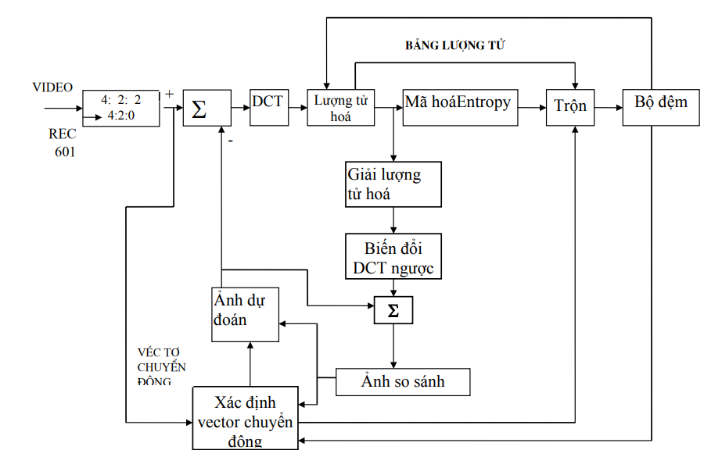

Hình 3.2 Sơ đồ khối nén MPEG

Đầu vào là các dạng thức Rec-601 4:2:2 hoặc 4:2:0. Ảnh hiện tại được so sánh với ảnh trước tạo ra ảnh khác biệt. Sau đó ảnh được nén theo trình tự: biến đổi DCT,

lượng tử hóa, mã hóa. Dữ liệu của ảnh khác biệt và vector chuyển động mang thông

tin về ảnh sau nén liên ảnh được đưa đến bộ đệm ở đầu ra. Tốc độ bit của tín hiệu video đã được nén thì không cố định, dựa vào nội dung ảnh đang xét, tại phần ra bộ mã hóa, dòng bit phải cố định để nắm bắt tốc độ cho dung lượng kênh truyền.

### 3.2.2 Nguyên lý giải nén của MPEG 1

Hình 3.3 Sơ đồ khối giải nén MPEG

Đầu tiên là giải mã Entrophy, kế đến là tác dữ liệu ảnh ra khỏi các vector chuyển động. Dữ liệu ảnh sẽ được lượng tử hóa và được biến đổi DCT ngược.

+ Trường hợp ảnh loại I khởi đầu ở mỗi nhóm ảnh trong chuỗi, đầu ra sẽ nhận được ảnh hoàn chỉnh bằng cách trên hình 3.3 (lý do vì ảnh loại I chỉ là nén trong ảnh, không có bù chuyển động, không sử dụng dữ liệu của ảnh khác). Nó được lưu trữ trong bộ nhớ ảnh và được dùng để giải mã các ảnh tiếp theo.

+ Trường hợp ảnh loại P thì thực hiện giải lượng tử hóa và biến đổi DCT ngược kết hợp với sử dụng vector chuyển động và lưu vào bộ nhớ ảnh sớm hơn. Trên cơ sở đó được xác định được dự đoán ảnh đang xét. Nhận được ảnh ra sau khi cộng dự đoán ảnh và kết quả biến đổi DCT ngược. Ảnh này cũng sẽ được lưu vào bộ nhớ để có thể

sử dụng như một chuẩn khi dùng để giải mã các ảnh kế tiếp.

## 3.3 Lưu đồ giải thuật

Hình 3. 4 Lưu đồ giải thuật chương trình chính trên máy tính

Hình 3. 5 Lưu đồ giải thuật trên biển quảng cáo

Hình 3. 6 Lưu đồ giải thuật chương trình chiếu quảng cáo

## 3.4 Các thiết bị sử dụng

### 3.4.1 Raspberry Pi 4 Model B

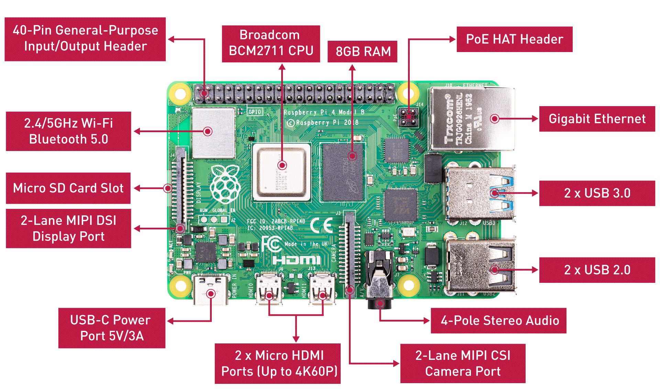

Hình 3.7 Các tính năng của Raspberry Pi 4 model B

Bảng 3.1 Các thông số của Raspberry Pi 4 Model B

|  |  |
| --- | --- |
| Tính năng/ Thông số | Raspberry Pi 4 Model B |
| Bộ xử lý (SoC) | Broadcom BCM2711 ( kèm tản kim loại) |
| Kiến trúc | Cortex-A72 64-bit (ARMv8) |
| Cổng USB | 2 x USB 3.0 + 2 x USB 2.0 |
| HDMI | 2 x micro HDMI hỗ trợ hai màn hình |
| Wifi | 802.11 b/g/n/ac ( 2.4 Ghz + 5Ghz & Shielded) |
| Bluetooth | 5.0 + BLE ( có shield) |
| Antenna | PCB Antenna |
| GPIO | 40 pins |
| Hệ điều hành | Raspberry Pi OS |
| Kích thước | 85mm x 56mm |
| Nguồn đầu vào | 5V qua cổng USB Type C (có thể lên tới 3A)  5V qua chân GPIO (lên tới 3A)  Power over Ethernet |

### 3.4.2 Raspberry Pi Camera Module V2

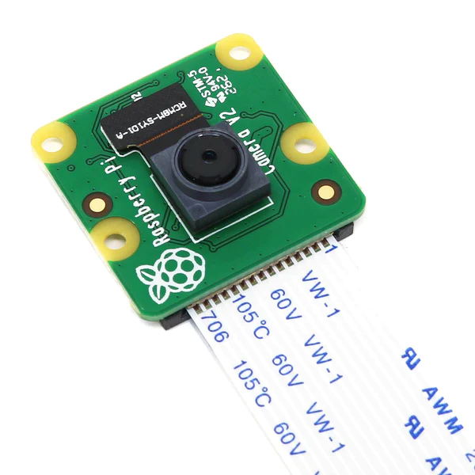

a)

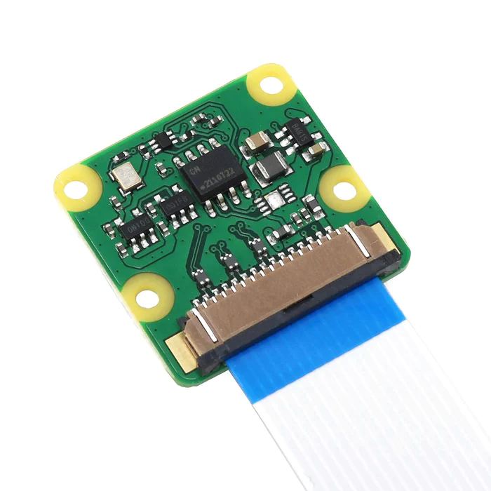

b)

Hình 3. 8 a) Mặt trước của Raspberry Pi Camera Mpdule V2

b) Mặt sau của Raspberry Pi Camera Mpdule V2

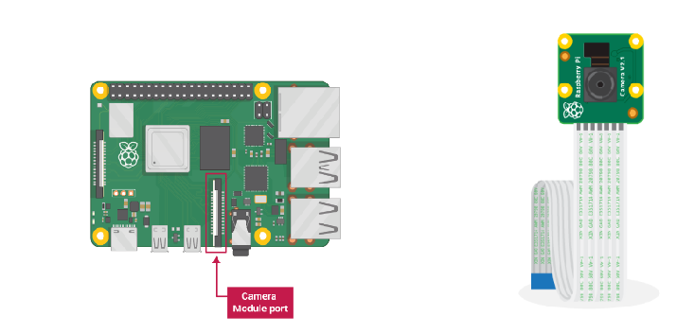

Hình 3. 9 Kết nối Camera vào Raspberry

Bảng 3. 2 Các tính năng của Raspberry Pi Camera Module V2

|  |  |
| --- | --- |
| Tính năng | Raspberry Pi Camera Module V2 |
| Cảm biến | Độ phân giải 8 megapixel (có thể điều chính tiêu cự) cung cấp khả năng chụp ảnh có kích thước 3280 x 2464 |
| Video | 1080p30, 726p60 và 640x480p90 |
| Kích thước | 25 mm x 23 mm x 9mm |

### 3.4.3 Màn hình LCD 3.5 Inch Raspberry Pi cảm ứng điện trở

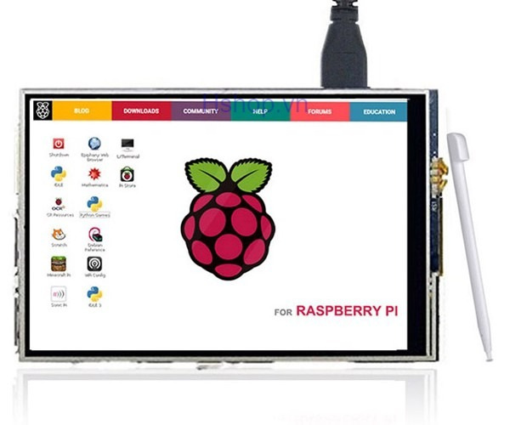

Hình 3. 10 Màn hình LCD 3.5 Inch RP

Thông số kỹ thuật:

+ Màn hình 3.5 Inch

+ Độ phân giải: 320 x 480 pixels

+ Kích thước LCD 85 x 55 x 17mm

+ Kết nối và cấp nguồn: 40 chân GPIO của Raspberry Pi, phương thức giao tiếp chuẩn SPI.

# CHƯƠNG 4 KẾT QUẢ THỰC HIỆN

* 1. **Mô hình thiết bị**

Mô hình thiết bị bao gồm: Màn hình, Vi điều khiển, Camera và quạt làm mát.

Thiết bị kết nối với Internet thông qua Wifi, Mô hình là bản thu nhỏ của các biển quảng cáo nhưng chưa tỷ lệ thuận về kích thước.

**4.2 Xây dựng cơ sở dữ liệu**

* Dữ liệu cứng Sqlite3

Là dữ liệu được cấu hình sẵn(Do người quản lý update) và không bị thay đổi bao gồm ID, Tên Trạm phát, Kí hiệu trạm phát, tọa độ đặt trạm và thời gian lắp đặt của trạm phát.

* Dữ liệu thời gian thực

Là dữ liệu thay đổi trong quá trình hoạt động của thiết bị bao gồm các biến điều khiển trạng thái, biến lưu trữ trạng thái, thời gian chiếu quảng cáo, IP cục bộ, và link urls của Camera.

* Dữ liệu hình ảnh quảng cáo

Lưu trữ dữ liệu ảnh quảng cáo (Do người quản lý update) giúp cho các trạm phát có thể lấy dữ liệu từ đây để phát các quảng cáo một cách đồng bộ.

**4.3 Kết nối với Internet qua Ngrok**

Ngrok cho phép tạo một Tunel cho phép chia sẽ dữ liệu chia sẻ trực tiếp qua Internet. Ngrok sẽ cấp một domain cho phép người dùng truy cập ứng dụng đó qua Internet. Domain có thể thay đổi nếu trả phí.

**4.4 Mô phỏng hoạt động của MPEG1**

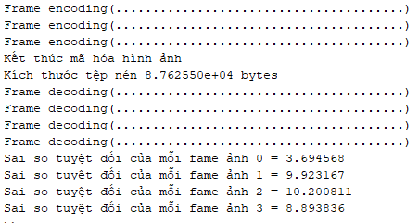Kính thước 4 fame ảnh ban đầu 720*576*3*4 = 4976640 bytes

Sau khi nén ta được 87.625Kbytes

Tỷ lệ nén ta thu được 4976Kbytes/ 87.625KBytes = 56.8 lần.

Bốn frame ảnh gốc:

Bốn frame ảnh sau khi giải mã:

## 4.5 Ứng dụng quản lý

Ứng dụng được xây dựng dựa trên nền tảng Kivy cho phép hiển thị một Map có chứa các Node quảng cáo, ta có thể truy cập vào các node để biết được các thông tin của Node đó và hỗ trợ các chức năng điều khiển chạy quảng cáo (Next, Pause,

Back), Bật Tắt quảng cáo từ xa và khởi động lại thiết bị. Cùng với đó ta có thể thấy được hình ảnh được trích suất từ Camera được cài đặt ở các biển quảng cáo cho ta có thể dễ dàng quan sát được hoạt động của thiết bị, nếu hoạt động không đúng có thể dễ dàng thông báo đội ngũ bảo trì để sửa chữa.

# CHƯƠNG 5 KẾT LUẬN VÀ HƯỚNG PHÁT TRIỂN

### 5.1 KẾT LUẬN

- Đề tài chỉ ở mức thử nghiệm nếu ứng dụng vào thực tế cần cải tiến và có sự kết hợp của nhiều người có chuyên môn.

- Ứng dụng được các kiến thức đã học để giải quyết một vấn đề thực tế.

### 5.2 HƯỚNG PHÁT TRIỂN

- Xây dựng lại hệ cơ sở dữ liệu có trả phí để tăng tốc độ của hệ thống.

- Thay đổi các thành phần của phần cứng thành các phiên bản tốt hơn.

# TÀI LIỆU THAM KHẢO

[1] Dusty Phillips, Creating Apps in Kyvi: Mobile with Python 1st Edition, April 27, 2014.

[2] Houssem Yahiaoui, Firebase Cookbook, , November 2017.

[3] Gaston. C Hillar, Internet of Things with Python, May 20, 2016.

[4] S. Basu, Learn SQLite with Python in 24 hours For Beginners – Simple, Concise & Easy Guide to using database with Python, May 19, 2021.

[5] Ngrok Documentation, <https://ngrok.com/docs?fbclid=IwAR1Db4pRxU8O1NTug62wjp7scM49poLI9sPEnADzK0Rwi3eBQ5dFMFH1OsA>, truy cập 25/5/2022.

[6] Raspeberry Pi OS, <https://www.raspberrypi.com/software/?fbclid=IwAR350lEukmOlBAcfZbCmdUYWELs8UV987g-6Bx7zbEeYYatmTYi5C3qgCzI>, truy cập 25/5/2022.

# PHỤ LỤC

Mã nguồn và video tham khảo:

https://github.com/Ktos-Hct/DATN-SPKT-2022.git